STAFF  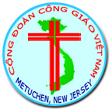  Ban Tổ Chức | STAFF  Ban Tổ Chức
STAFF  Ban Tổ Chức | STAFF  Ban Tổ Chức
STAFF  Ban Tổ Chức | STAFF  Ban Tổ Chức
STAFF  Ban Tổ Chức | STAFF  Ban Tổ Chức

